TRIBUNAL SUPERIOR DEL DISTRITO JUDICIAL DE
BOGOTA
SALA CIVIL

LA SECRETARIA DE LA SALA CIVIL DEL TRIBUNAL SUPERIOR DEL DISTRITO JUDICIAL DE BOGOTÁ D.C.

AVISA

Que mediante providencia calendada VEINTICINCO (25) de ENERO de DOS MIL DIECIOCHO (2018), la H. Magistrada ADRIANA SAAVEDRA LOZADA, NEGÓ dentro de la acción de tutela instaurada por JUAN CARLOS ARIZA DUQUE contra de la JUZGADO 5 DE EJECUCION CIVIL DEL CIRCUITO DE BOGOTA, con número de radicación 110012203000201800030. Por lo tanto se pone en conocimiento A CUANTO TERCERO CON INTERESES CONSIDERE TENER DENTRO DEL PRESENTE ASUNTO.
ROCIO CECILIA CASTILLO MARINO ₀# SECRETARIA
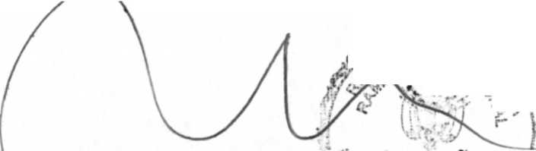
SE FIJA EL 12 DE FEBRERO DE 2018 A LAS 08:00 A.M. SE FIJA EL 12 DE FEBRERO^DE 2018 A LAS 05:00 P.M

Se fija el presente aviso en la cartelera física de la Sala Civil del Tribunal Superior del Distrito Judicial de Bogotá D.C, por el término de un (1) día.

TRIBUNAL SUPERIOR DEL DISTRITO JUDICIAL DE BOGOTA
SALA CIVIL

LA SECRETARIA DE LA SALA CIVIL DEL TRIBUNAL SUPERIOR DEL DISTRITO JUDICIAL DE BOGOTÁ D.C.

AVISA

Que mediante providencia calendada OCHO (8) de FEBRERO de DOS MIL DIECIOCHO (2018), la H. Magistrada ADRIANA SAAVEDRA LOZADA, ADMITIÓ dentro de la acción de tutela instaurada por HENRY PARRA contra de la JUZGADO 28 CIVIL DEL CIRCUITO DE BOGOTA, con número de radicación 11001220300020180036600. Por lo tanto se pone en conocimiento A CUANTO TERCERO CON INTERESES CONSIDERE TENER DENTRO DEL PRESENTE ASUNTO.

Se fija el presente aviso en la cartelera física de la Sala Civil del Tribunal Superior del Distrito Judicial de Bogotá D.C, por el término de un (1) día.

SE FIJA EL 12 DE FEBRERO DE 2018 A LAS 08:00 A.M. VENCE: EL 12 DE FEBRERO DE 2018 A LAS 5:00 P.M.

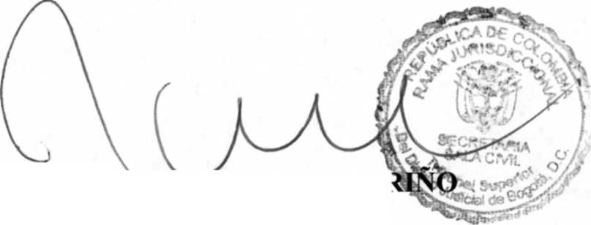
ROCIO CECILIA CASTILLO MA1 SECRETARIA

